Nhân dịp kỷ niệm 93 năm ngày thành lập Đoàn (26/3/1931 – 26/3/2024), chi đoàn trường THCS Hồng Bàng đã long trọng tổ chức buổi lễ kết nạp Đoàn viên cho các Đoàn viên mới vào sáng ngày 27/3/2024. Tham dự buổi lễ kết nạp có đồng chí Đỗ Văn Khánh – Phó bí thư Đảng, Phó Hiệu trưởng nhà trường cùng toàn thể Chi đoàn giáo viên và 103 em học sinh được kết nạp.
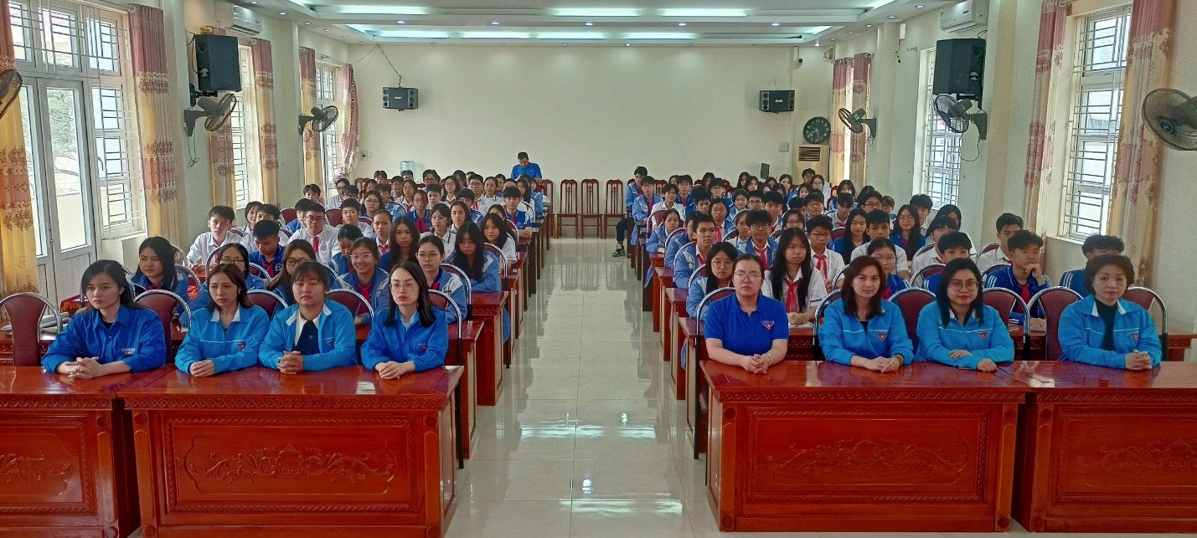
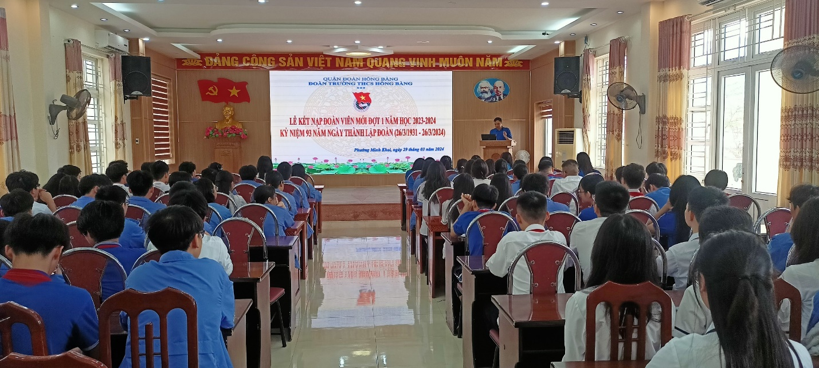
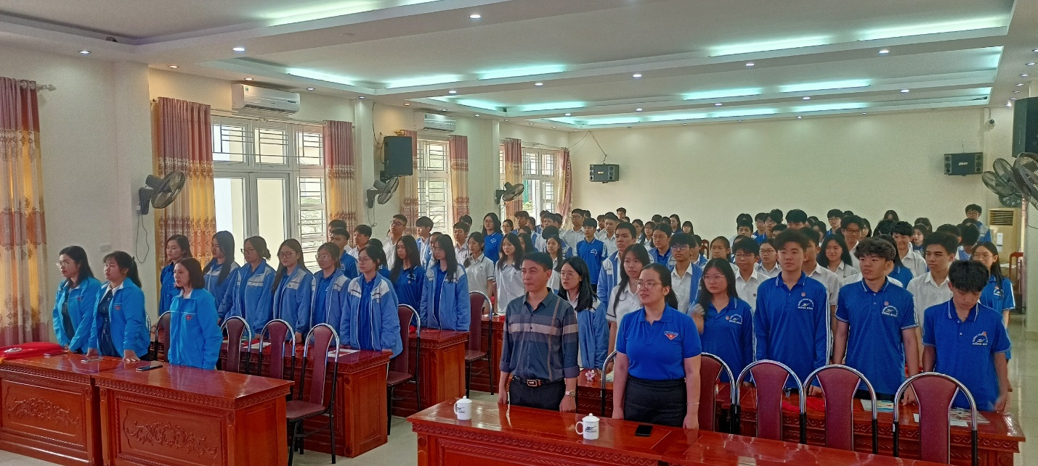
Tại buổi lễ, đồng chí Nguyễn Trọng Nghĩa – Bí thư Chi đoàn đã báo cáo về quá trình phấn đấu của các bạn thanh niên và thông báo quyết định kết nạp Đoàn viên mới.
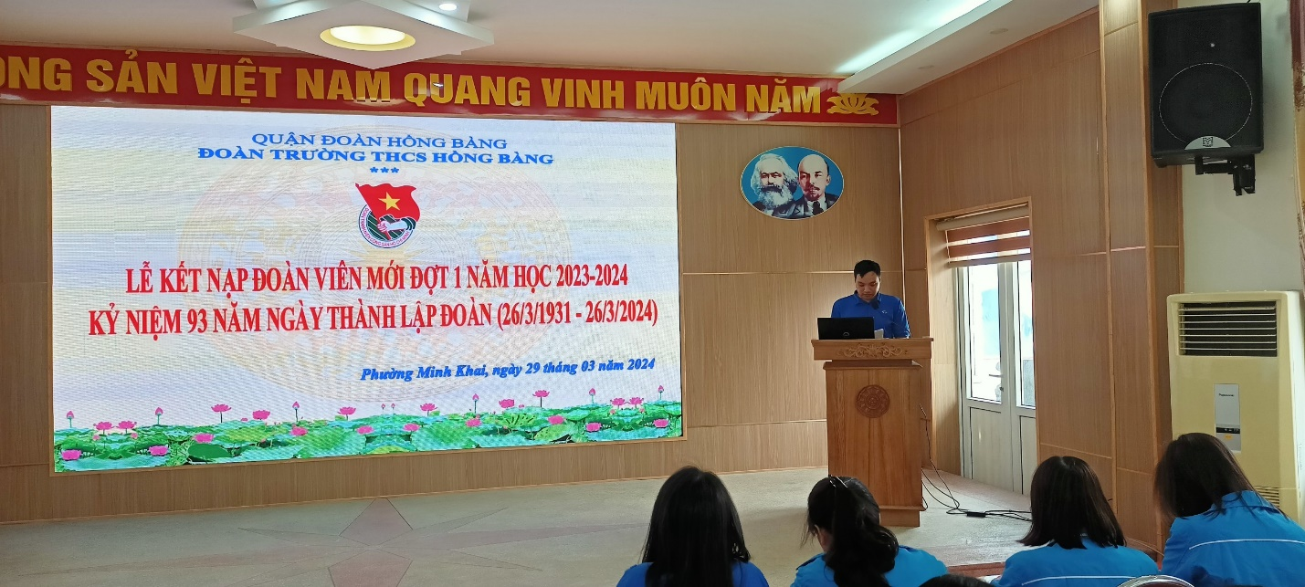
Học sinh Vũ Mai Phương – Lớp 9A3 đại diện cho 103 Đội viên ưu tú lên đọc đơn xin gia nhập Đoàn.
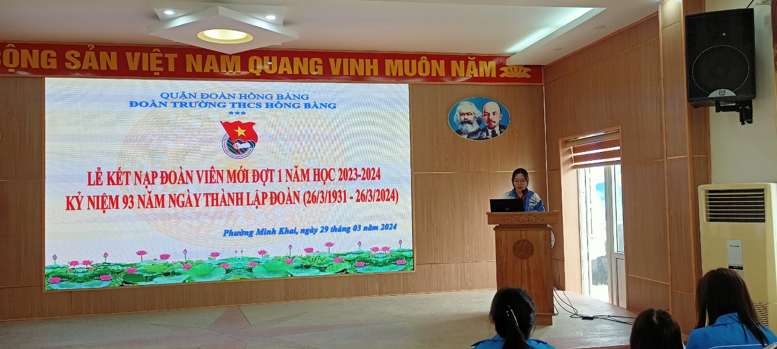
Trong không khí trang nghiêm của buổi lễ, các đồng chí đoàn viên mới đã tuyên thệ trung thành với lý tưởng và mục tiêu của Đoàn, thực hiện nghiêm túc nhiệm vụ của một người đoàn viên, đóng góp tích cực vào việc xây dựng Đoàn, xứng đáng là đoàn viên của Đoàn TNCS Hồ Chí Minh.
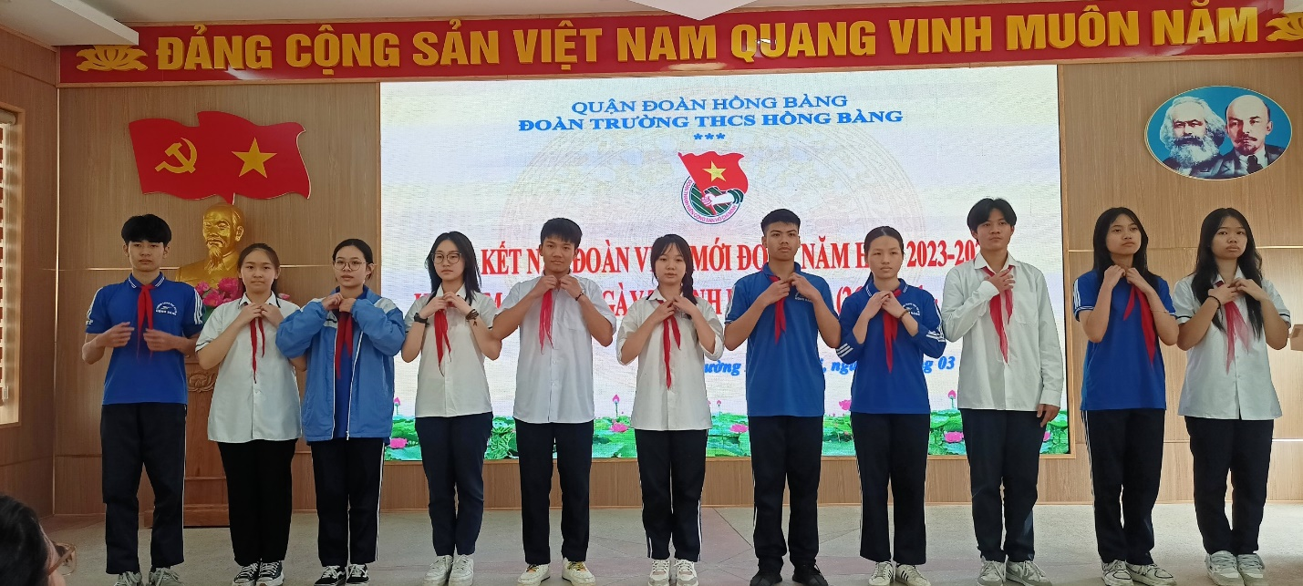
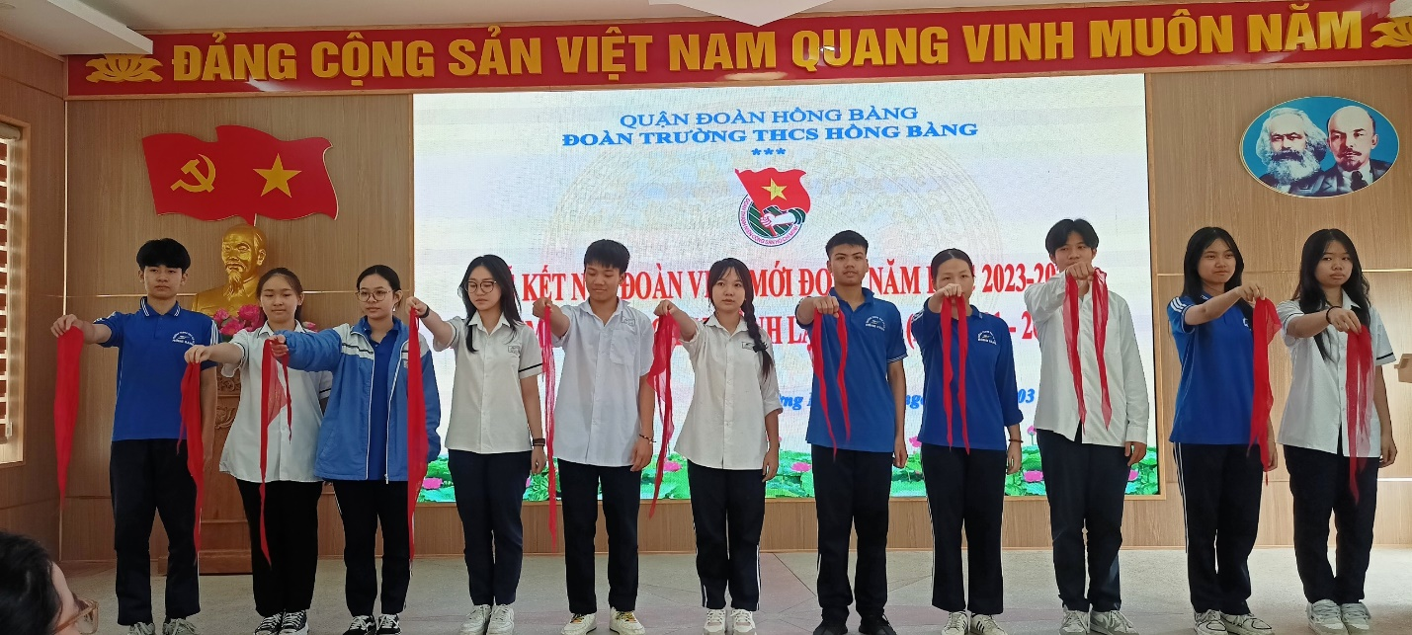
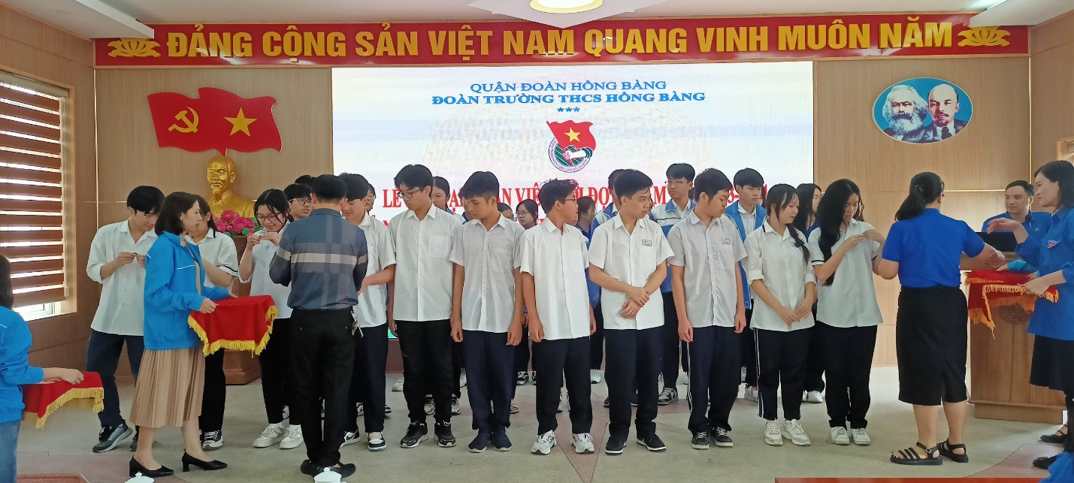
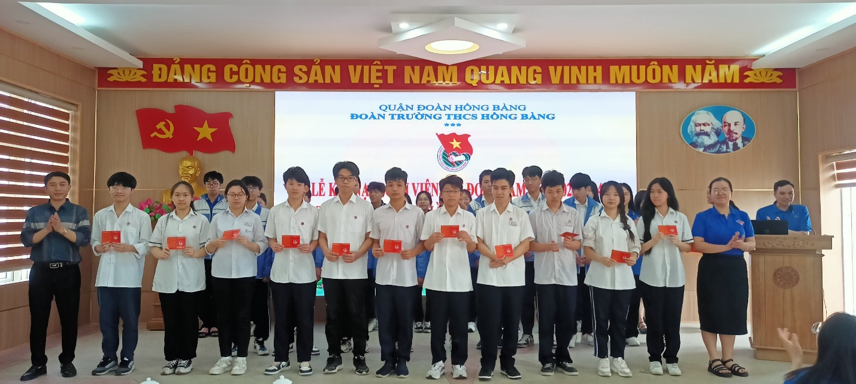

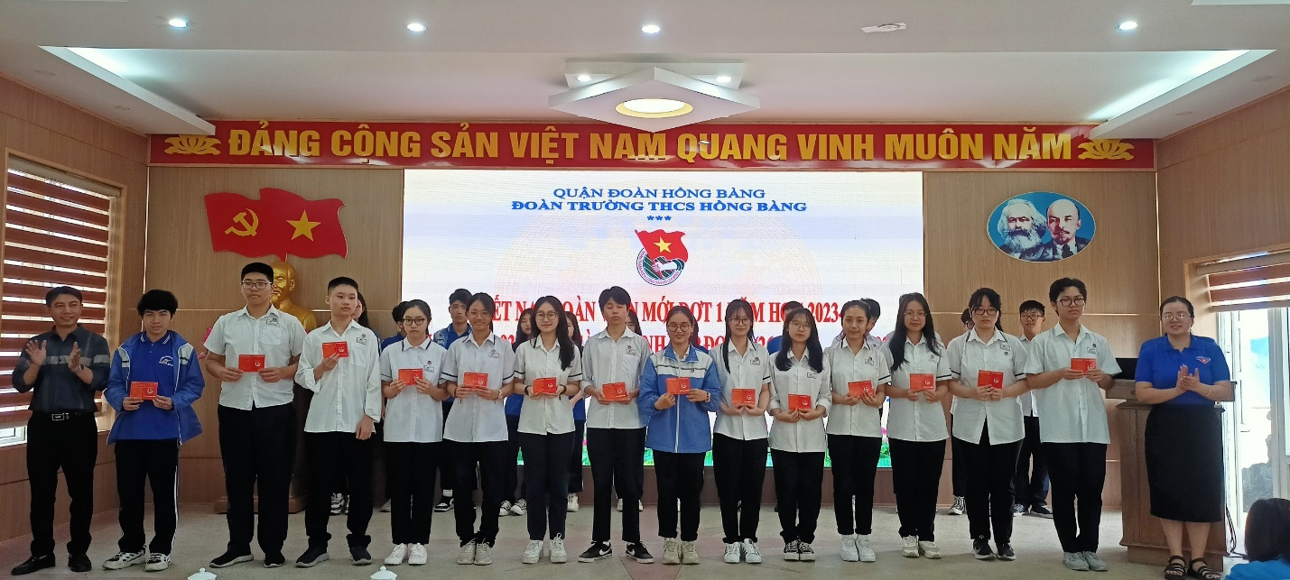
Buổi lễ kết thúc trong sự trang nghiêm và lời phát biểu ý kiến chỉ đạo từ đồng chí Đỗ Văn Khánh – Phó bí thư Đảng, Phó Hiệu trưởng nhà trường. Đồng chí tin tưởng những đoàn viên thanh niên được kết nạp trong dịp này sẽ thực hiện tốt các nhiệm vụ của người đoàn viên, nỗ lực học tập, rèn luyện phấn đấu để nâng cao hiểu biết, khẳng định được vị trí, vai trò của mình trong tổ chức Đoàn, một tổ chức đại diện cho quyền và lợi ích của thanh thiếu nhi, là “Đội dự bị tin cậy của Đảng”... đáp ứng được những yêu cầu của thanh niên trong thời đại mới.

